「我的減糖世界」金頭腦比賽辦法
- 說明：
為提升學童良好飲食習慣及選擇健康餐飲能力，藉辦理營養知識相關之競賽，培養學童對均衡飲食攝取興趣，協助兒童從小建立健康飲食觀念。
- 目標：
- 建立學童對精緻糖攝取過多的認知及危害。
- 強化學童具備挑選健康飲食之知識及能力。
- 落實國民從小建立正確的飲食觀念及習慣。
- 辦理單位：
- 主辦單位：花蓮縣衛生局、花蓮縣教育處
- 協辦單位：花蓮縣營養師公會
- 對象：花蓮縣各公私立國民小學學生(四-六年級生)
- 競賽主題：每日飲食指南、食品營養標示、天天五蔬果、減糖飲食、食品安全等相關營養主題。
- 競賽時間：107年6月7日(四)下午1:30-5:00
- 實施方式：團體競賽方式，每組三人，共計24組。
- 競賽規則：賽制分初賽、複賽、決賽三階段。
- 初賽
- 初賽以報到完成後抽籤結果分六場次進行，每場次內之四隊進行十題營養問題搶答競賽，搶答結束後以該組成績最高隊伍獲得複賽資格。
- 若初賽出現成績相同之隊伍，則由主持人追加題目，由相同成績之隊伍進行搶答，直至分出勝負，高分隊伍進入複賽。
- 複賽
- 複賽由初賽每場次最高分隊伍抽籤兩兩對決，分三場次進行。參與隊伍進行十題營養問題搶答競賽，搶答結束後以該組成績最高隊伍獲得決賽資格。
- 若複賽出現成績相同之隊伍，則由主持人追加題目，由相同成績之隊伍進行搶答，直至分出勝負，高分隊伍進入決賽。
- 決賽
- 由複賽每場次最高分隊伍參賽，決賽共計一場次。參與隊伍進行十題營養問題搶答競賽，搶答結束後，以決賽成績高低頒與名次並給予獎勵。
- 若決賽出現成績相同之隊伍，則由主持人追加題目，由相同成績之隊伍進行搶答，直至分出勝負。
- 搶答方式：
- 答題時以按鈴最優先者（燈號顯示之隊伍） 取得搶答權，一人代表口頭回答，按鈴後五秒內需答題，否則視同棄權此題。
- 由主持人出題並唸完題目及答案選項後，參賽隊伍在主持人唸出「請搶答」三字結束後，始得按鈴，答對獲得一分，答錯則由其他隊伍再行搶答。如於「請搶答」三字未結束前按鈴，視同放棄搶答權，無法參與此提題目搶答。
- 同一題目答錯之隊伍，不得再重複搶答
- 同一題目如無人答對，得由主持人解答。該提仍列入題目數。
- 賽程表：
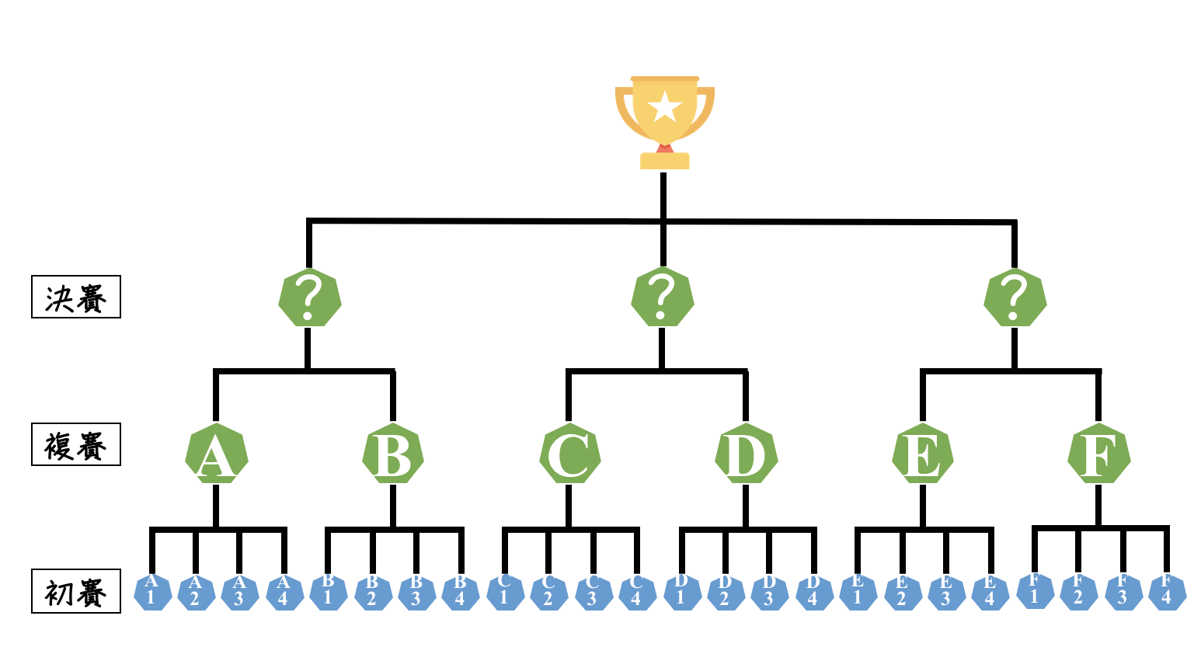

- 獎勵：
- 特優獎：獲頒禮券6,000元，獎狀1面。
- 優等獎：獲頒禮券4,000元，獎狀1面。
- 甲等獎：獲頒禮券3,000元，獎狀1面。
- 團隊獎×3：各獲頒禮券1,000元，獎狀1面。
- 報名方式及截止日：
- 如附表單報名。
- 自即日至107年5月10日(星期四)止。
- 承辦單位：花蓮縣衛生局 健康促進科。
- 聯絡電話：（03）82271415 分機267/268。
- 備註：
- 如未於規定報到時間報到之隊伍視同棄權，主辦單位得臨時受理現場報名或從缺。
- 比賽答題之對錯及其他相關之規則與指引，均由主持人執行或裁判判定。

「107年我的減糖世界」金頭腦比賽報名表
學校名稱
隊伍名稱
隊員姓名 | 隊員1
 | 隊員2
 | 隊員3
指導老師
聯絡人
聯絡方式 |  | 行動電話
聯絡地址
聯絡信箱(E-mail）
★ 請107年5月10日(四)前8230169傳真報名。

